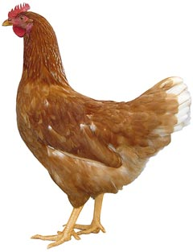
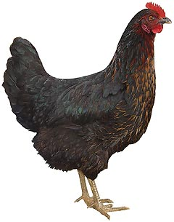 | Paní Bromová  nabízí

CHOVNÉ KUŘICE

Stáří: 19 týdnů

Cena: 255 Kč/ks
V sobotu 11. listopadu 2023
v 9:15 hod. u KD Olešná

Informace a objednávky na tel.: 608 217 464
(M. Pour)

